ZAOKRUŽI SLIKU KOJA PRIKAZUJE LJETO

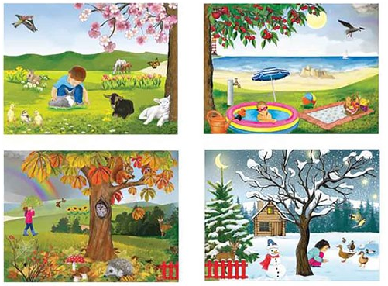

OBOJI CRTEŽ
